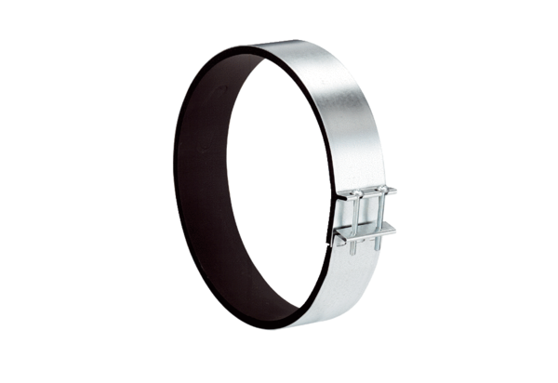Obujmica za pričvršćivanje ELR 10Jedinica za pakiranje: 1 komAsortiman: C
Broj artikla: 0092.0109Proizvođač: MAICO

